Почта Аттестация / облако
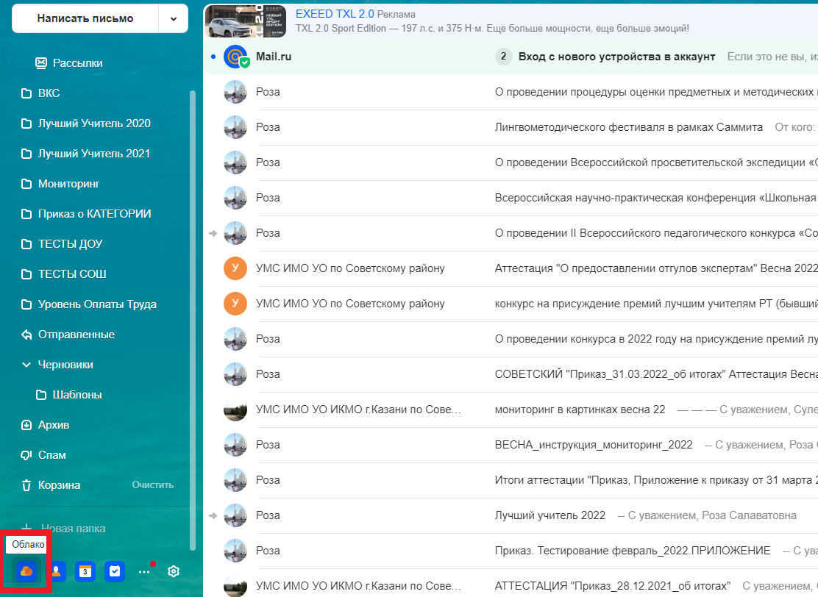
Программа YGrade
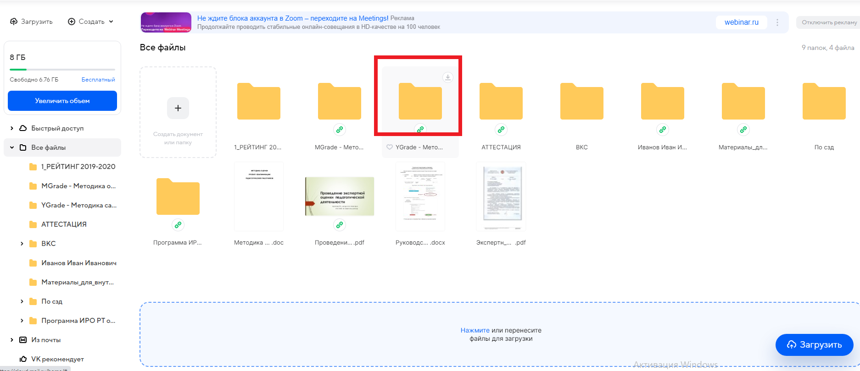

Скачать всю папку (из облака в комп-р)
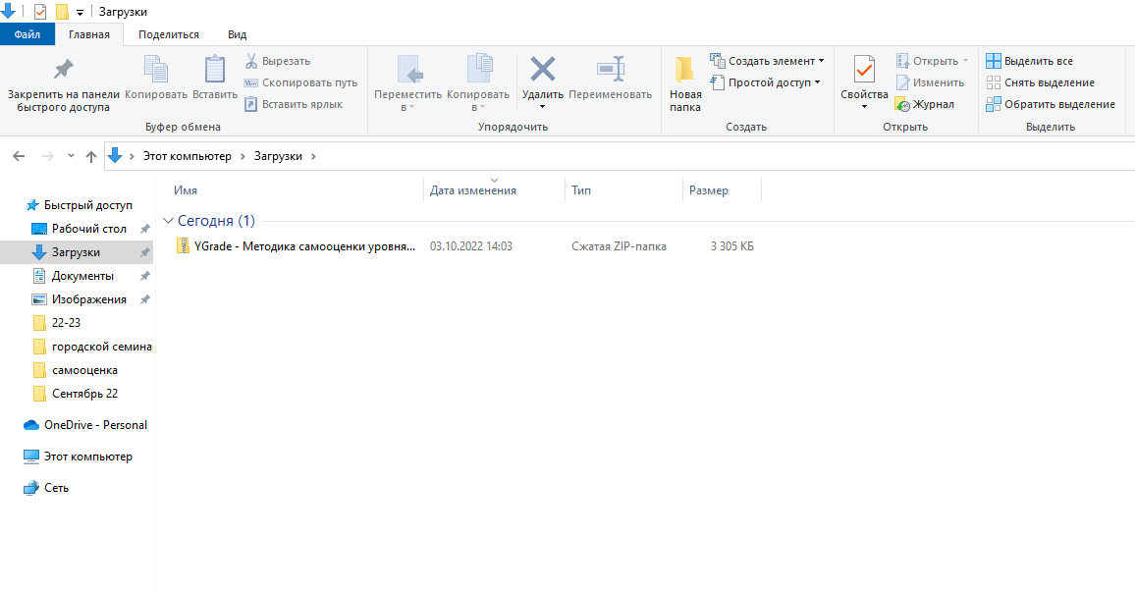
Сохранить папку
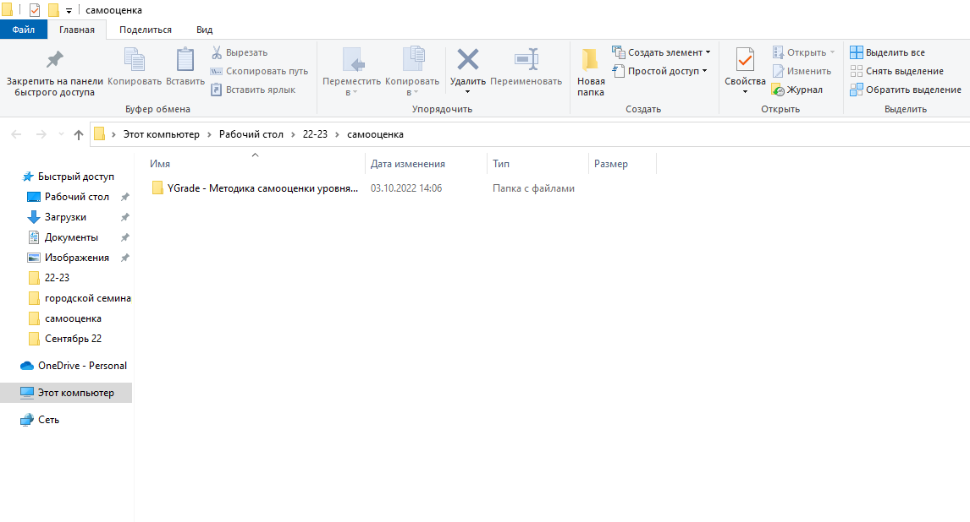

Открыть папку
Открыть программу YGrade
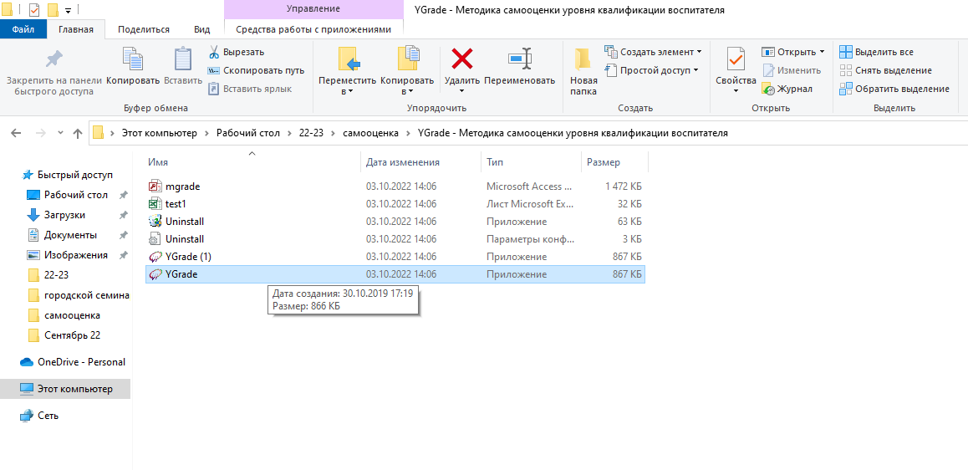
Заполнить 4 строчки
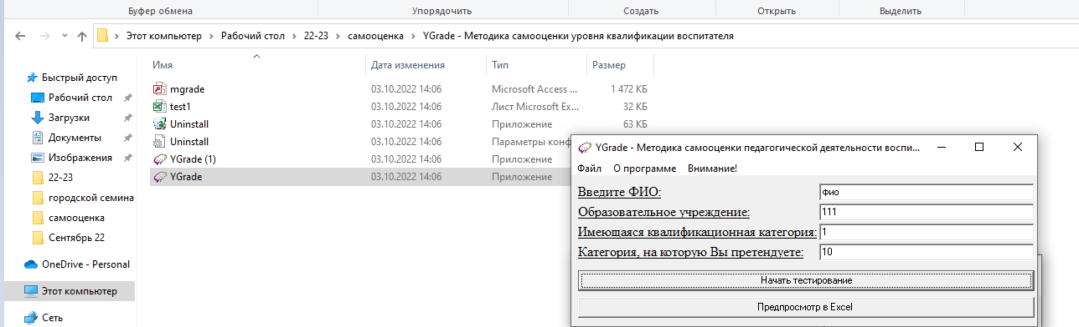

Педагог через каждые 3-5 отв. сохраняет форму
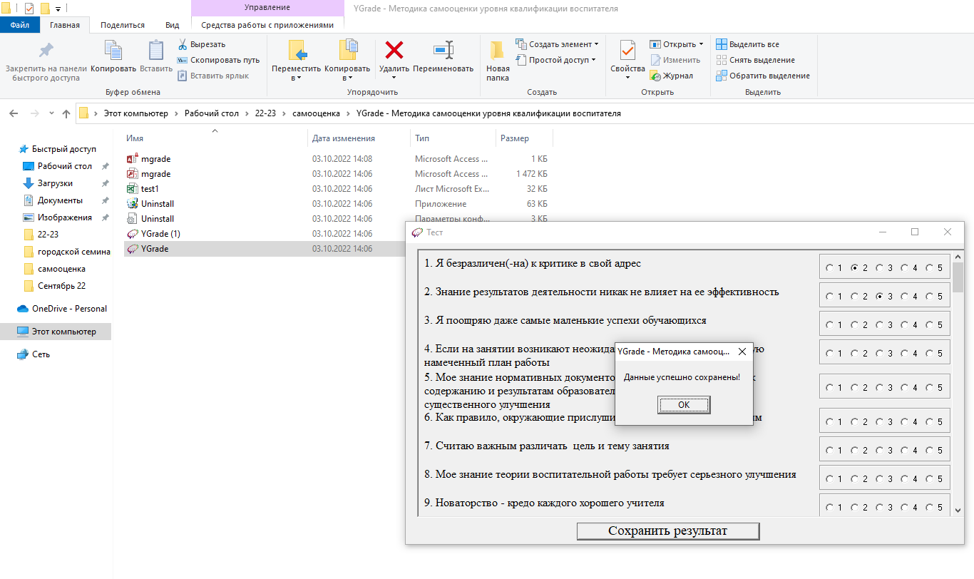

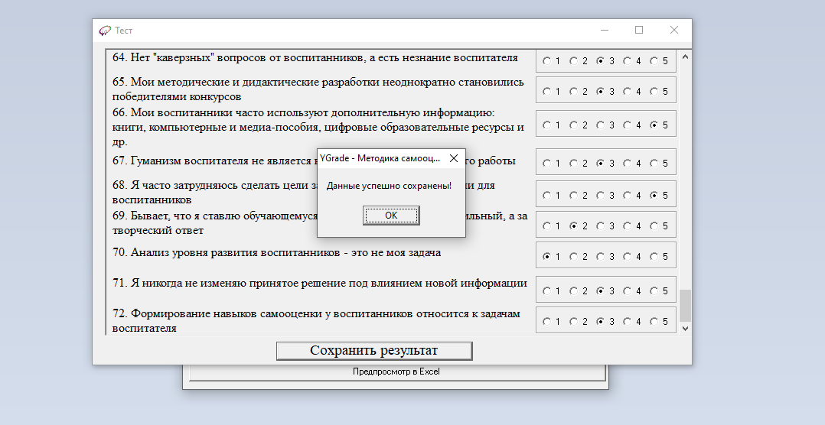
Кнопочка «Предосмотр в Ексель»

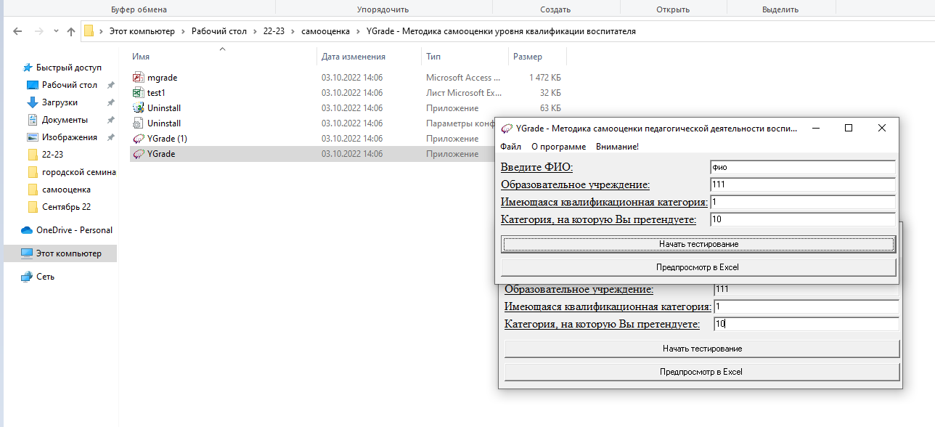

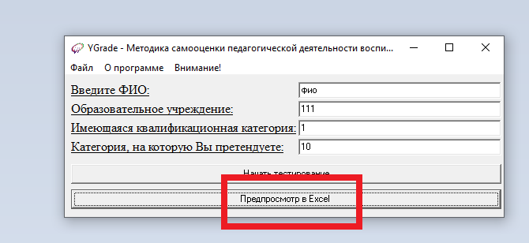

Лист самооценки педагога
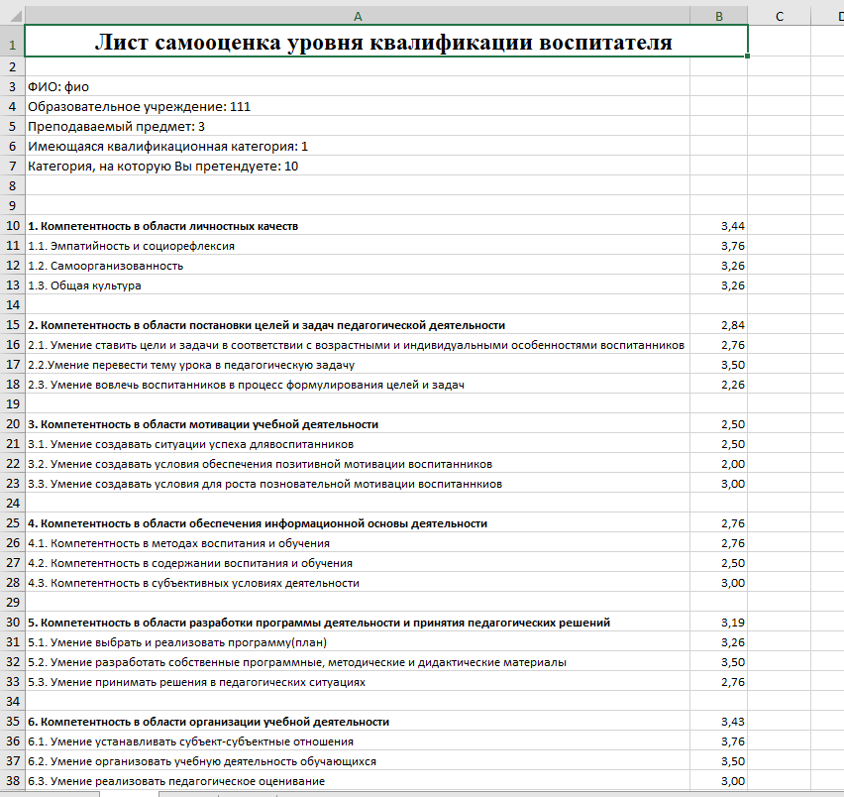

Если красное поле, не соотв. заявл кв. катег.

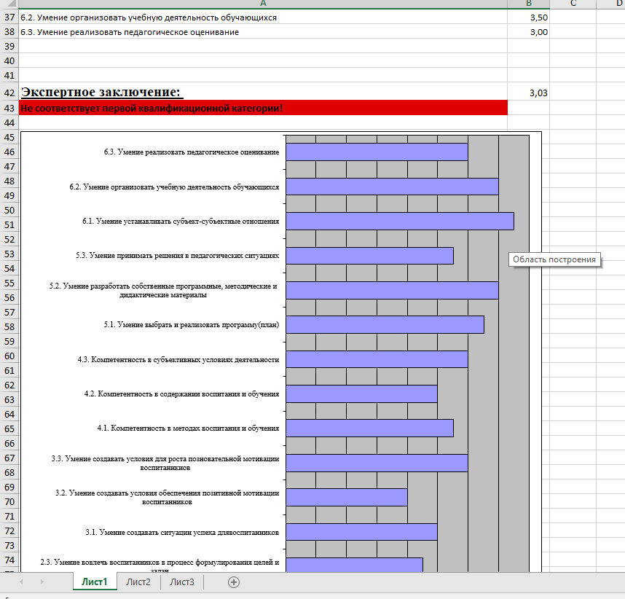

Если синяя строка, соотв. заявл кв. катег.

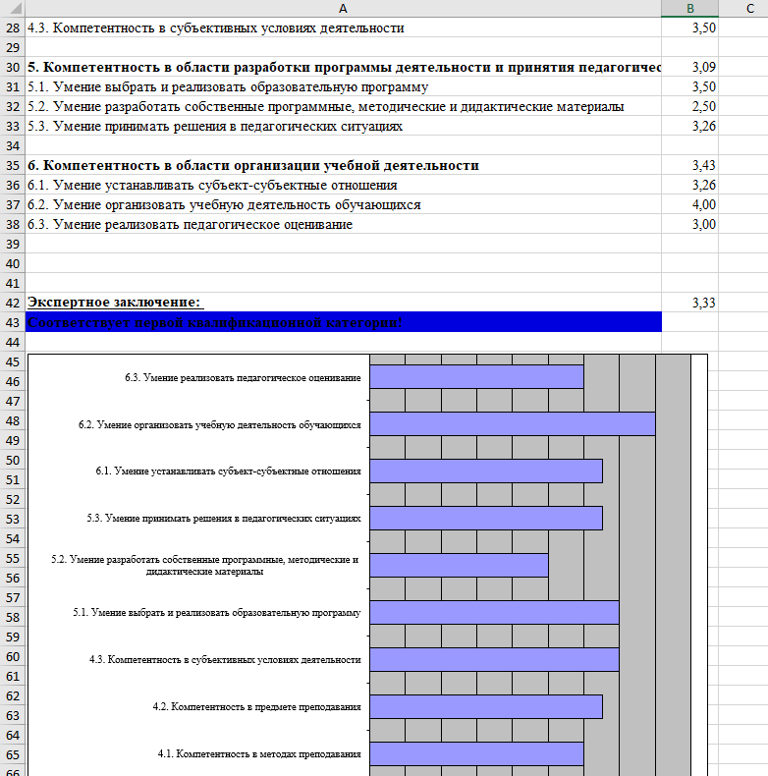

Если педагог заполняет на бумаге, считайте вручную
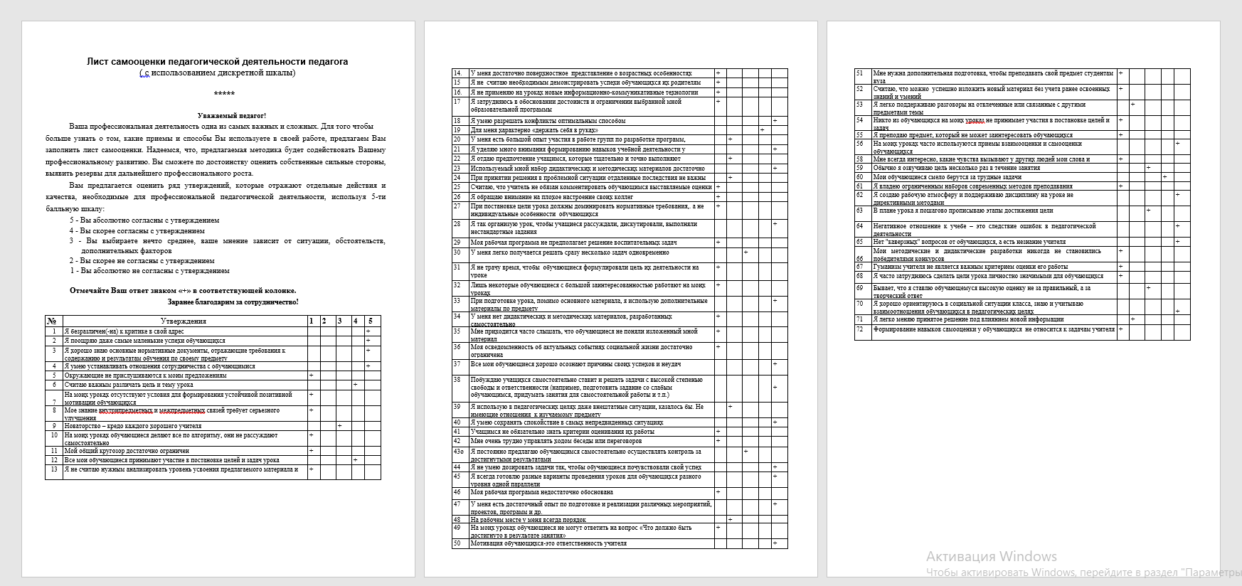

В ИС «ЭО» загружать или эксель, или ворд
С цифрами, не! с плюсиками

